《工程力学统考课复习题》
- 选择填空：
1．光滑面对物体的约束力，作用在接触点处，方向沿接触面的公法线，且（ ）
A．指向受力物体，恒为拉力 B．指向受力物体，恒为压力
C．背离受力物体，恒为拉力 D．背离受力物体，恒为压力
2．力的可传性原理是指作用于刚体上的力可在不改变其对刚体的作用效果下（ ）
A．平行其作用线移到刚体上任一点 B．沿其作用线移到刚体上任一点
C．垂直其作用线移到刚体上任一点 D．任意移动到刚体上任一点
3．空间任意力系独立的平衡方程式有（ ）
A．3个 B．4个
C．5个 D．6个
4．各向同性假设认为，材料沿各个方向具有相同的（ ）
A．应力 B．变形
C．位移 D．力学性质
5．关于截面法下列叙述中正确的是（ ）
A．截面法是分析杆件变形的基本方法
B．截面法是分析杆件应力的基本方法
C．截面法是分析杆件内力的基本方法
D．截面法是分析杆件内力与应力关系的基本方法
6．在下列关于梁转角的说法中，错误的是（ ）
A．转角是横截面绕中性轴转过的角度
B．转角是横截面绕梁轴线转过的角度
C．转角变形前后同一横截面间的夹角
D．转角是挠曲线之切线与轴向坐标轴间的夹角
7．某机轴为Q235钢制，工作时发生弯扭组合变形。对其进行强度计算时，宜采用（ ）
A．第一或第二强度理论 B．第二或第三强度理论
C．第三或第四强度理论 D．第一或第四强度理论
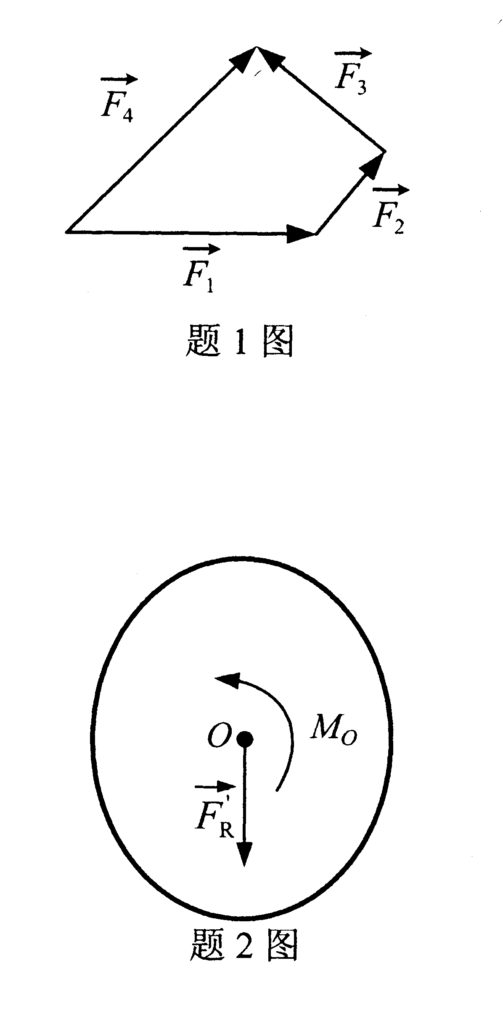
8．已知$\vec{F_{1}}$、$\vec{F_{2}}$、$\vec{F_{3}}$、$\vec{F_{4}}$为作用于刚体上的平面汇交力系，其力系关系如图所示，由此可知（ ）
A．该力系的合力$\vec{F_{R}}$=0
B．该力系的合力$\vec{F_{R}}$=$\vec{F_{4}}$
C．该力系的合力$\vec{F_{R}}$=2$\vec{F_{4}}$
D．该力系的合力$\vec{F_{R}}$=3$\vec{F_{4}}$
9．一平面任意力系向O点简化后，得到如图所示的一个力$\vec{F_{R}^{'}}$和一个矩为M_{O}的力偶，则
该力系的最后合成结果是（ ）
A．一个合力偶
B．作用在O点的一个合力
C．作用在O点右边某点的一个合力
D．作用在O点左边某点的一个合力
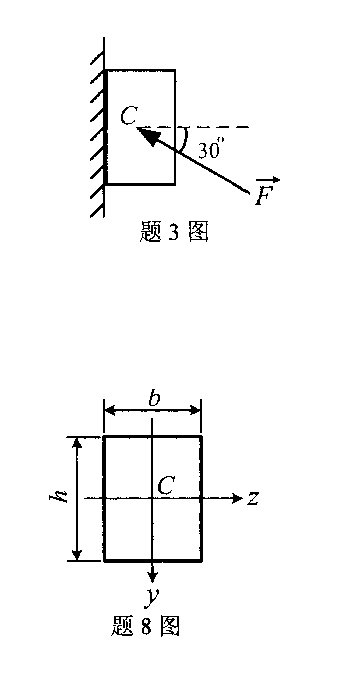
10．小物块重P=10 kN，用F=40 kN的力把物块压在铅垂墙面上，如图所示，力$\vec{F}$与水平线成30°夹角，物块与墙面之间的静摩擦因数f_{s}=$\sqrt{3}$/4，则作用在物块上的摩擦力大小等于( )
A．10 kN
B．15 kN
C．20 kN
D．20$\sqrt{3}$ kN
11．工程上区分塑性材料和脆性材料的标准是看其延伸率$δ$大于等于还是小于（ ）
A．1％ B．3％
C．5％ D．10％
12．直径和长度相同而材料不同的圆轴，在相同扭矩作用下，它们的（ ）
A．最大切应力相同，而扭转角不同 B．最大切应力相同，扭转角也相同
C．最大切应力不同，而扭转角相同 D．最大切应力不同，扭转角也不同
13．梁在弯曲变形时，其中性层的曲率（ ）
A．与弯矩成反比，与抗弯刚度成正比 B．与弯矩成正比，与抗弯刚度成反比
C．与弯矩及抗弯刚度均成正比 D．与弯矩及抗弯刚度均成反比
14．图示矩形截面对z、y两形心轴的惯性矩分别为（ ）
A．$I_{z}=\frac{1}{\text{12}}{\text{bh}}^{2}, I_{y}=\frac{1}{\text{12}}{\text{hb}}^{2}$
B．$I_{z}=\frac{1}{\text{12}}{\text{hb}}^{2}, I_{y}=\frac{1}{\text{12}}{\text{bh}}^{2}$
C．$I_{z}=\frac{1}{\text{12}}{\text{hb}}^{3}, I_{y}=\frac{1}{\text{12}}{\text{bh}}^{3}$
D．$I_{z}=\frac{1}{\text{12}}{\text{bh}}^{3}, I_{y}=\frac{1}{\text{12}}{\text{hb}}^{3}$
15．用积分法求一悬臂梁受力后的变形时，边界条件为：在梁的固定端处（ ）
A．挠度为零，转角也为零 B．挠度为零，转角不为零
C．挠度不为零，转角为零 D．挠度不为零，转角也不为零
16.刚体受到平面汇交力系F₁、F₂、F₃、F₄的作用,按几何法作出的力多边形如题1图所示，其中力系的合力是（ ）
A. F₁ B. F₂
C. F₃ D. F₄
17.题2图所示多孔钻床，若钻孔时每个力偶矩M=15N·m，那么在工件的两个固定螺钉A、B处受的力是（ ）
A. F_{A}=F_{B}=15N B. F_{A}=F_{B}=30N
C. F_{A}=F_{B}=40N D. F_{A}=F_{B}=60N
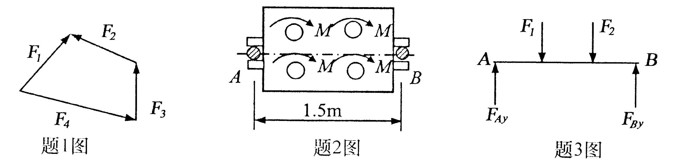
18.题3图所示平行力系，下列平衡方程中错误的是（ ）
A. M_{A}=0, M_{B}=0 B. M_{A}=0, F_{y}=0
C. M_{B}=0, F_{y}=0 D. M_{B}=0, F_{x}=0
19.一般情况下题5图所示结构中二杆的合理选材方案是（ ）
A. 1杆用钢材，2杆用铸铁
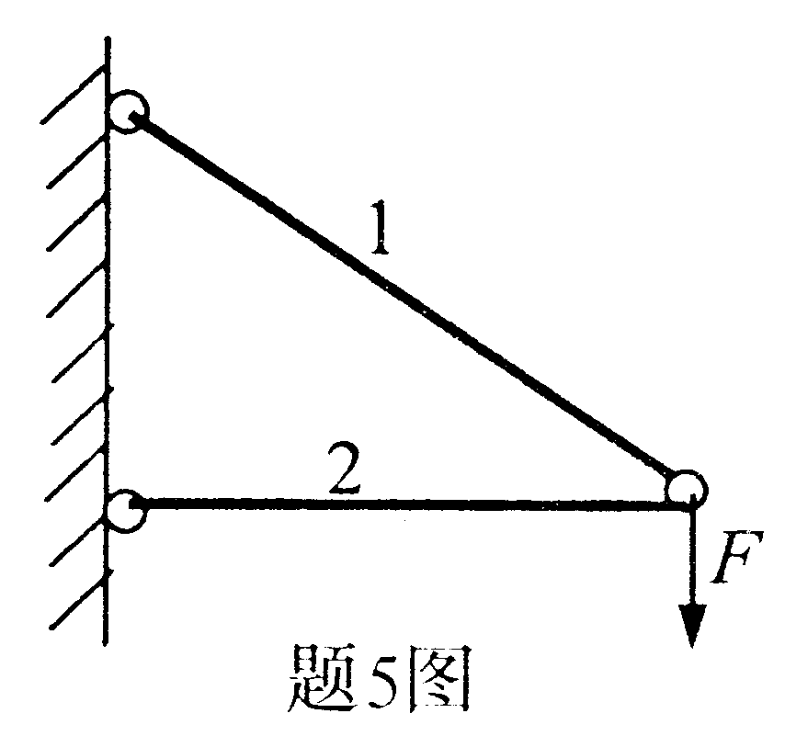
B. 1杆用铸铁，2杆用钢材
C. 二杆均用钢材
D. 二杆均用铸铁
20在下列4种情况中，截面上弯矩M为正、剪力F_{S}为负的是（ ）
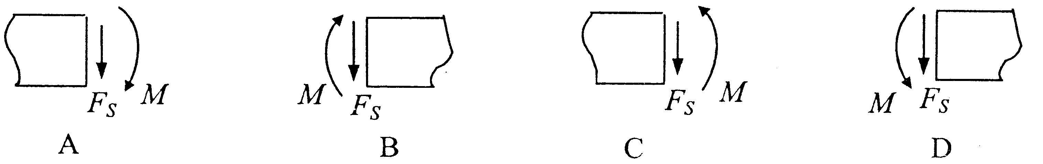

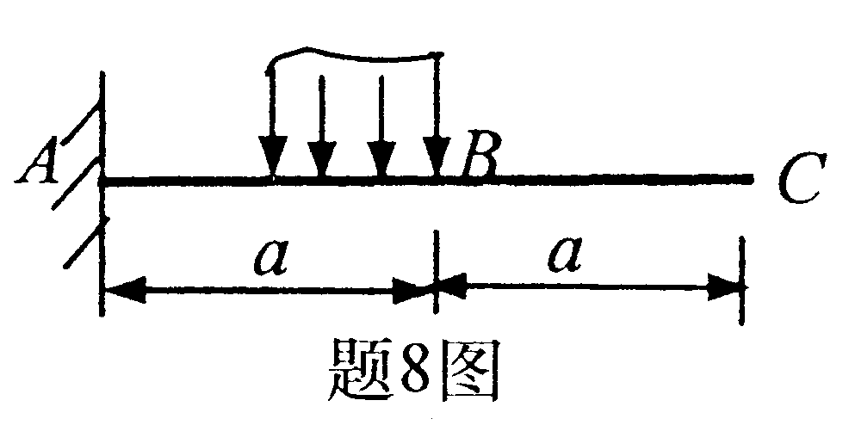
21.题8图所示悬臂梁，若已知截面B的挠度和转角分别为υ_{B}和θ_{B}，则C端挠度与转角分别为（ ）
A. υ_{C}=2υ_{B},θ_{C}=θ_{B}
B. υ_{C}=θ_{B}a,θ_{C}=θ_{B}
C. υ_{C}=υ_{B}+θ_{Ba}，θ_{C}=θ_{B}
D. υ_{C}=υ_{B}+θ_{Ba}，θ_{C}=0
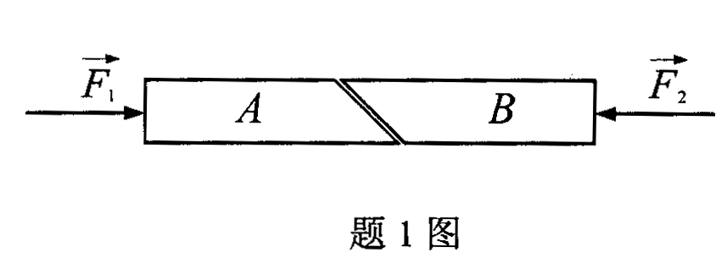
22.如题1图所示两楔形块A、B自重不计，二者接触面光滑，受大小相等、方向相反且沿同一直线的两个力$\vec{F_{1}}、、\vec{F_{2}}$的作用，则（ ）
A.A平衡，B不平衡
B.A不平衡，B平衡
C.A、B均不平衡
D.A、B均平衡
23.已知作用在简支梁上的力F与力偶矩M=Fl，不计杆件自重和接触处摩擦，则以下关于固定铰链支座A的约束反力表述正确的是（ ）
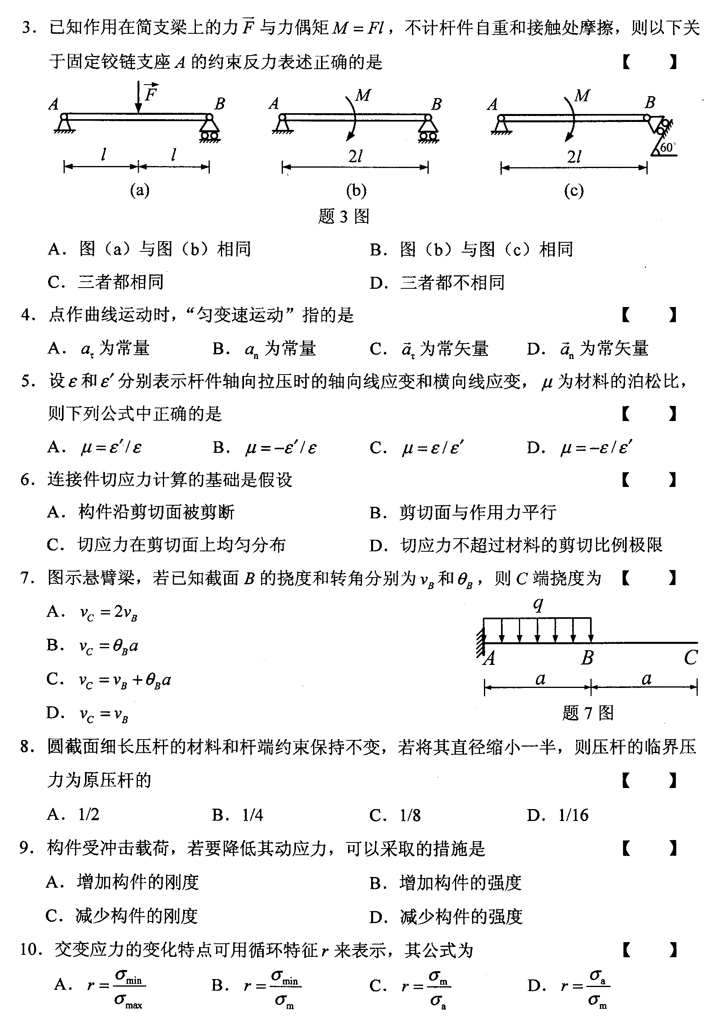
A.图（a）与图（b）相同 B.图（b）与图（c）相同
C.三者都相同 D.三者都不相同
24.设ε和ε′分别表示杆件轴向拉压时的轴向线应变和横向线应变，μ为材料的泊松比，则下列公式中正确的是（ ）
A.$μ={ε^{'}}/ε$ B.$μ={−ε^{'}}/ε$
C.$μ=ε/{ε^{'}}$ D.$μ={−ε}/{ε^{'}}$
25.图7示悬臂梁，若已知截面B的挠度和转角分别为v_{B}和$θ_{B}$，则C端挠度为（ ）
A.$v_{C}=2v_{B}$
B.$v_{C}=θ_{B}a$
C.$v_{C}=v+θ_{B}a$
D.$v_{C}=v_{B}$
26.已知力F₁、F₂、F₃、F₄沿平行四边形ABCD四个边作用，方向如题2图所示，且F₁=F₃，
F₂=F₄ ，则该力系( )
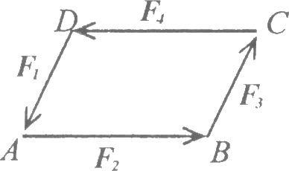
A.为平衡力系
B.可简化为一个力
C.可简化为一个合力偶
D.可简化为一个力和一个力偶 题2图
27.材料的塑性指标有( )
A.$δ$和$ψ$ B.$σ_{s}$和$ψ$
C.$σ_{s}$和$δ$ D. $σ_{s}$、$δ$和$ψ$
28.二受拉杆材料、横截面及受力均相同，但长度不同，则二杆不同的是( )
A.轴向正应力$σ$ B.轴向伸长$Δl$
C.轴向线应变$ε$ D.横向线应变$ε^{'}$，
29空心圆截面外径为D、内径为d，其抗弯截面系数为( )
A.$\frac{π}{\text{64}}(D^{3}−d^{3})$ B. $\frac{π}{\text{32}}(D^{3}−d^{3})$
C.$\frac{π}{\text{64}}D^{3}[1−(\frac{d}{D})^{4}]$ D.$\frac{π}{\text{32}}D^{3}[1−(\frac{d}{D})^{4}]$
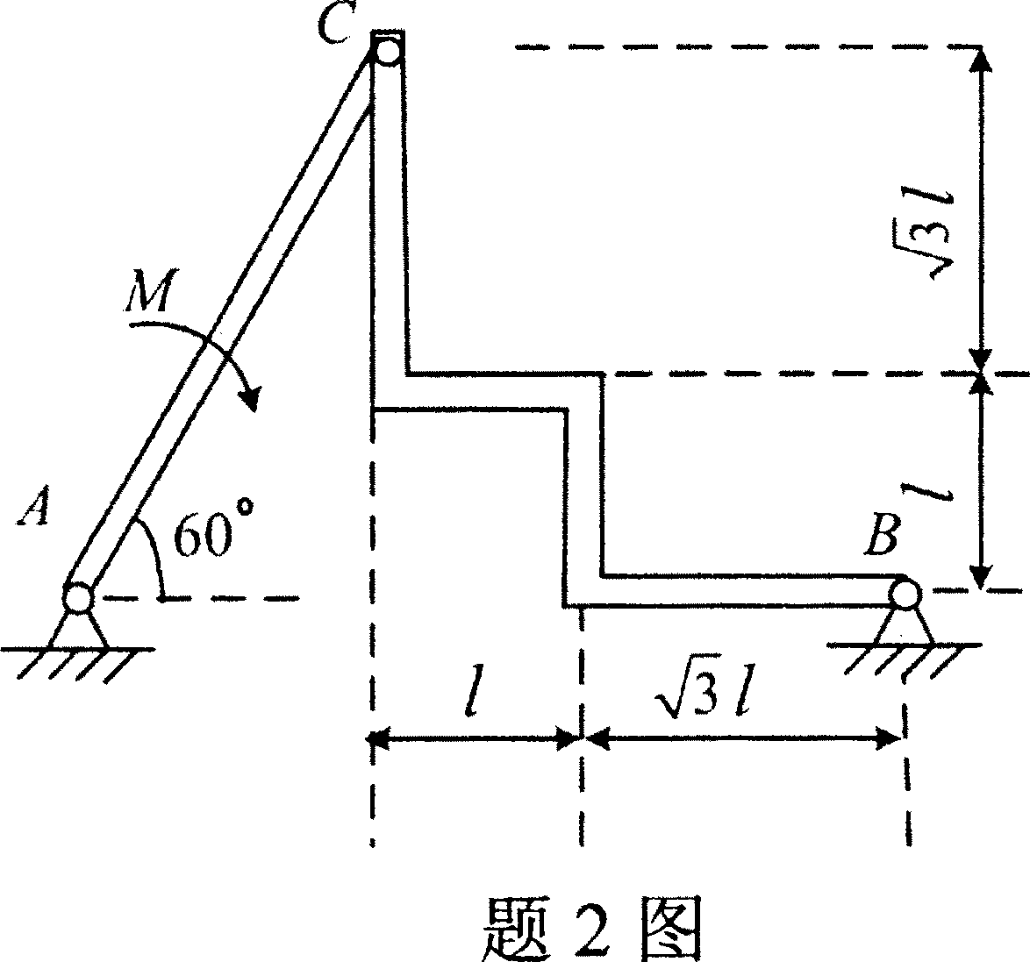
30.2.在不计自重和摩擦的图示平面结构中，杆AC上作用有一力偶矩为M的力偶，则支座A处的约束力$\vec{F_{A}}$与水平线所夹的锐角θ为( )
A.60°
B.45°
C.30°
D.0°
二．填空及判断题
1力对物体的效应取决于力的大小、方向和___________。
2.柔索约束的约束反力通过柔索与物体的连接点，沿柔索轴线，方向___________。
3.平面汇交力系合成的结果是一个通过汇交点的合力，该合力矢量等于___________。
4.题14图所示，平行力F=-$F^{'}$，作用于A、B，作用线之间距离为d，固定点O到A点的距离为a，则该二力对O点之矩的代数和为___________。
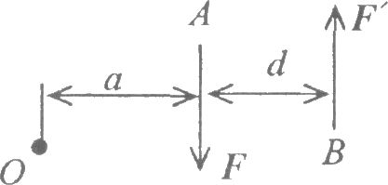

题4图
5.圆轴发生弯曲-扭转组合变形时，其使用第三强度理论的相当应力以应力表示为
$σ_{r3}$=___________。
- 求杆件内力的基本方法是___________。
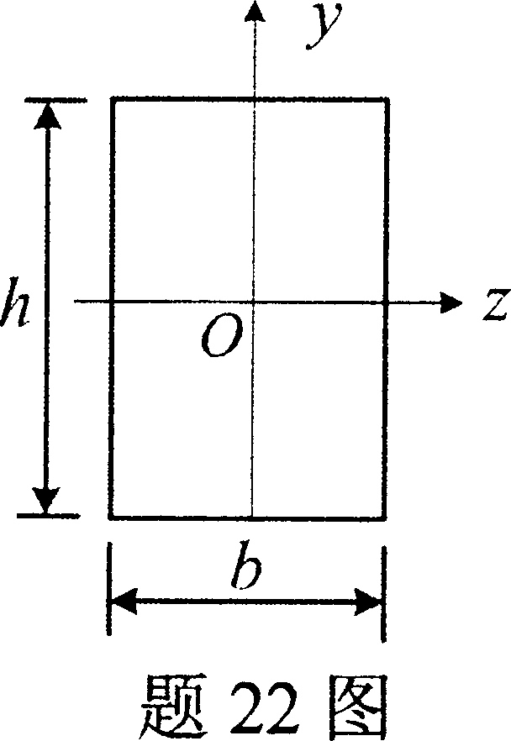
- .当梁上载荷作用于梁的纵向对称面内时，梁将发生___________弯曲。
8.构件的承载能力主要包括强度、刚度和_________。
9.脆性材料的极限应力为材料的_________。
10.如图22所示，矩形截面高为h、宽为b，则其对竖直对称轴y的惯性矩
I_{y}=_________。
- 梁的弯曲变形中，挠度υ与转角θ间的微分关系式是_________。

12使物体运动或产生运动趋势的力称为物体的内载荷。（ ）
13平面汇交力系平衡的必要和充分条件是合力矩等于零合力等于零。（ ）
14平面力偶系可以合成为一个合力偶，合力偶矩等于各分力偶矩的_之和。（ ）
15对于受力平衡系统，若未知量的数目超过独立的平衡方程数，这类问题称为超静定结构。（ ）
16单元体在纯弯曲切受力状态下，各侧面上只有剪应力而无正应力。（ ）
17梁纯弯曲时，横截面上最大正应力发生在距离中性轴最远的各点处。（ ）
18度量梁弯曲变形的两个基本量是挠度和弯矩。（ ）
19材料力学中，变形固体的基本假设有连续性假设、均匀性假设、各向同性假设和大变形假设。（ ）
20钢材经冷作硬化后，其弹性极限可得到提高。（ ）
21.截面积相同的实心轴与空心轴，当最大切应力相等时承受扭矩较大者是实心轴。（ ）

- 计算题及绘图题
1.26.杆AC、BC在C处铰接，另一端均与墙面铰接。作用在销钉C上的力F=300N，不计杆重，求AC、BC杆所受力。
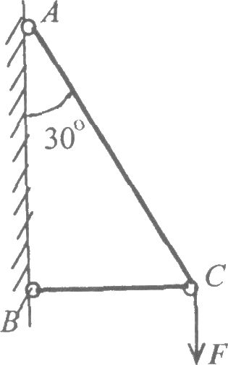

2.

试画出图29示外伸梁的剪力图和弯矩图，并写出|F_{s}|_{max}和|M|_{max} .

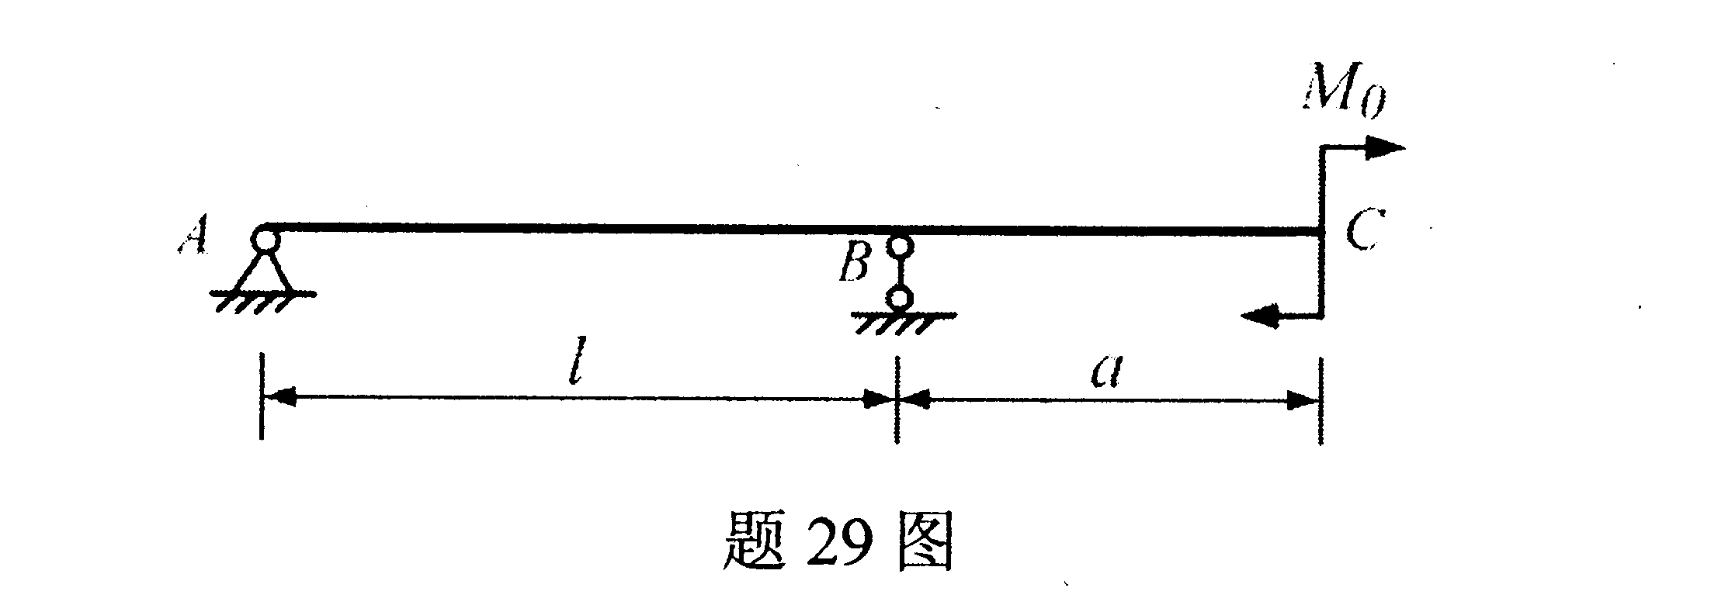

3.图26刚架AB受力偶矩M作用，尺寸如题26图所示，求A、B处的约束反力。
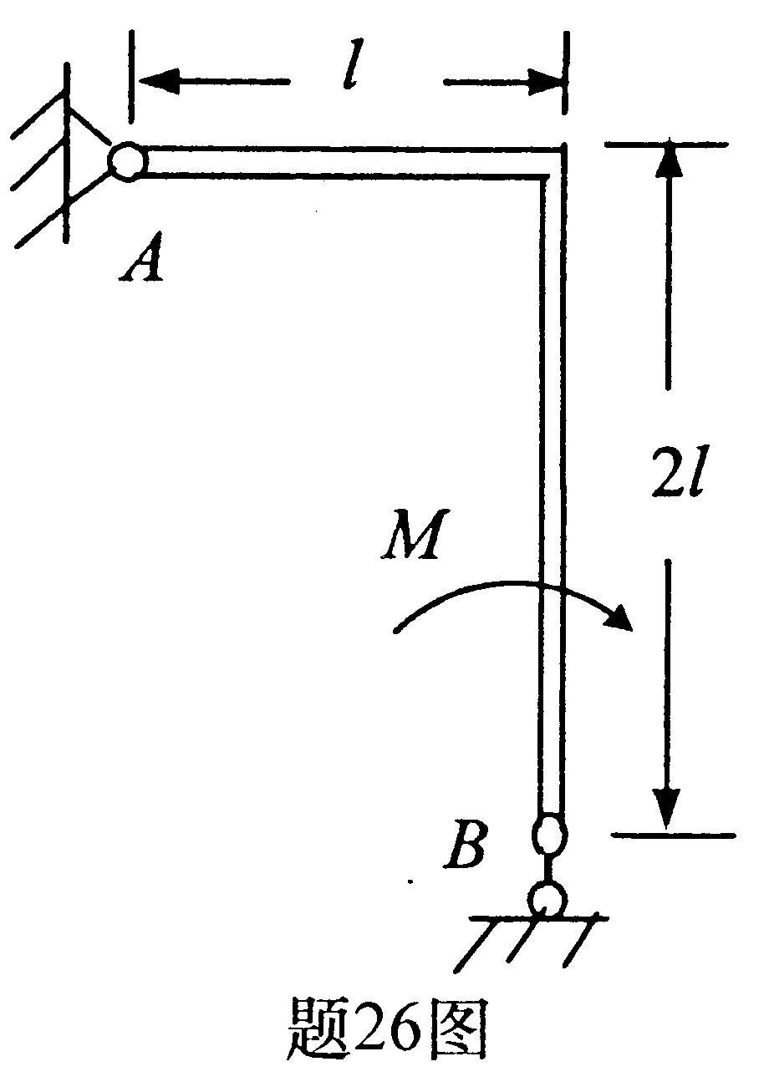

4..一直径d=16mm、长l=3m的圆截面直杆，在轴向拉力F=30kN作用下，伸长出Δl=2.2mm，试求杆材料的弹性模量E.

5.图中，杆AB、DC重量不计。已知F=2kN，求DC杆的内力和固定铰链支座A的
约束反力。

6直角刚杆ABC所受载荷及几何尺寸如图26所示，且F=$\sqrt{3}$qa，M=qa².若不计杆的自重和支座A、B处摩擦，试求活动铰链支座B处的约束力。

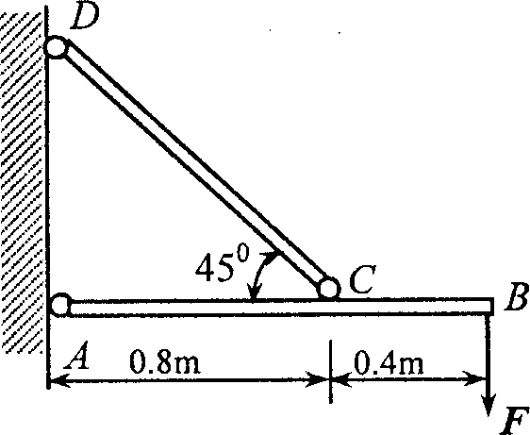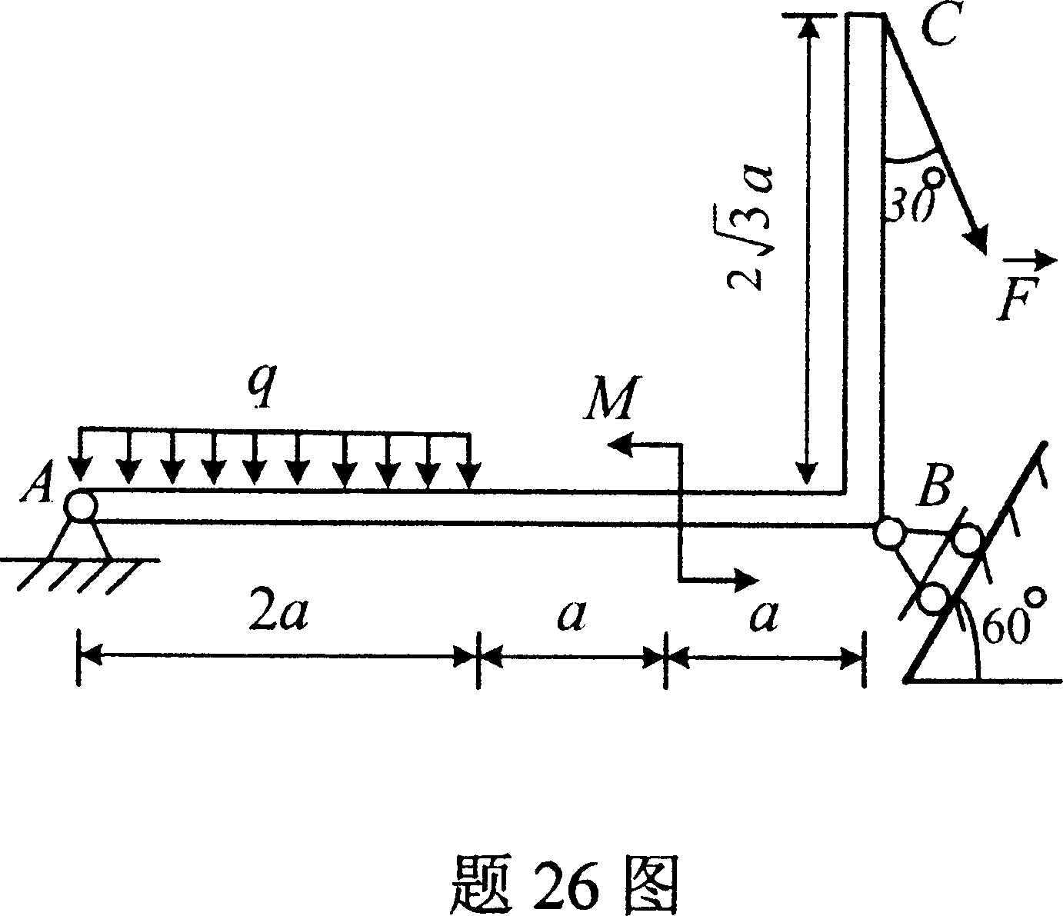
7一转动轴，已知输入功率P=1.85kW，轴的转速n=32.6r／min。若轴的许用应力
[$τ$]=40MPa，试设计轴的直径。
8.作如题29图所示梁的内力图。
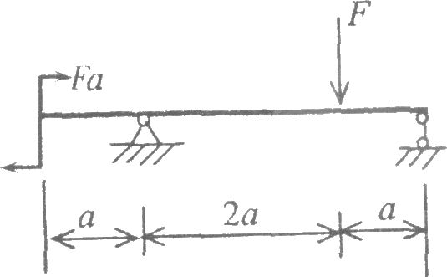

题29图
9如题30图所示，正方形截面简支梁，长l=4m，中点作用集中力F=3kN。若材料的许用应力[$σ$]=10MPa，试确定截面尺寸a。

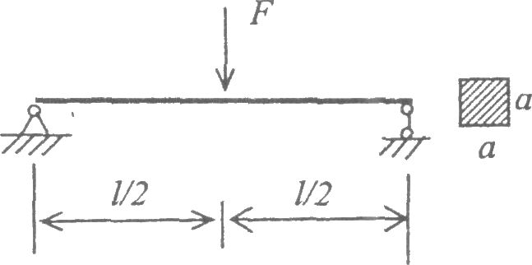

10.刚性梁ACB由圆杆CD悬挂在D点，B端作用集中载荷F=50kN，已知a=1m，杆CD的许用应力[$σ$]=160MPa，试设计圆杆CD的直径d.
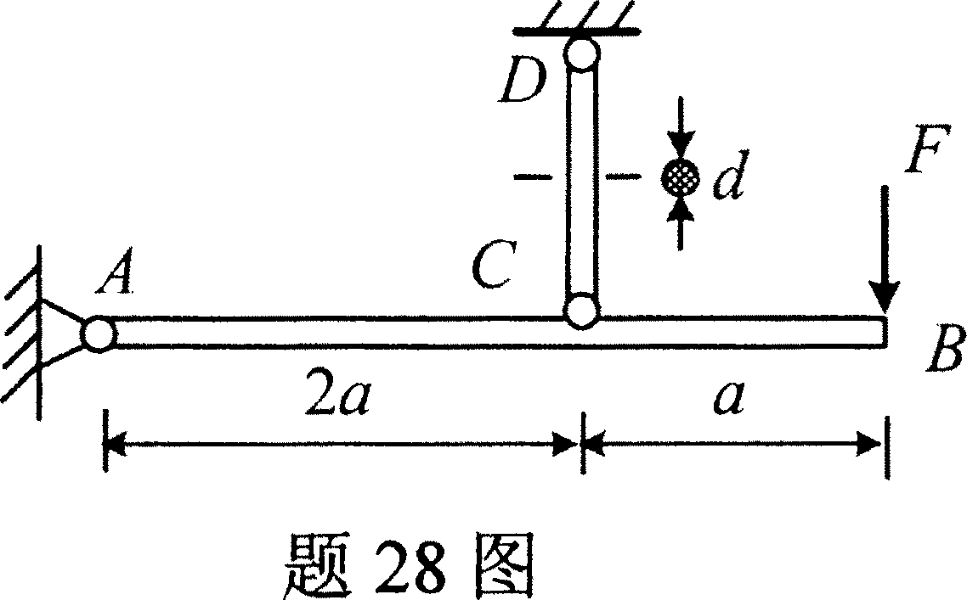
11已知一直径d=50mm、长为l的钢制圆轴，一端固定、一端自由，自由端受外扭转力偶矩M₀=2.2kN·m作用时，其扭转角为6°，材料的剪切弹性模量G=80GPa，试求该圆轴的长度l.
12.试画出图示简支梁的剪力图和弯矩图。
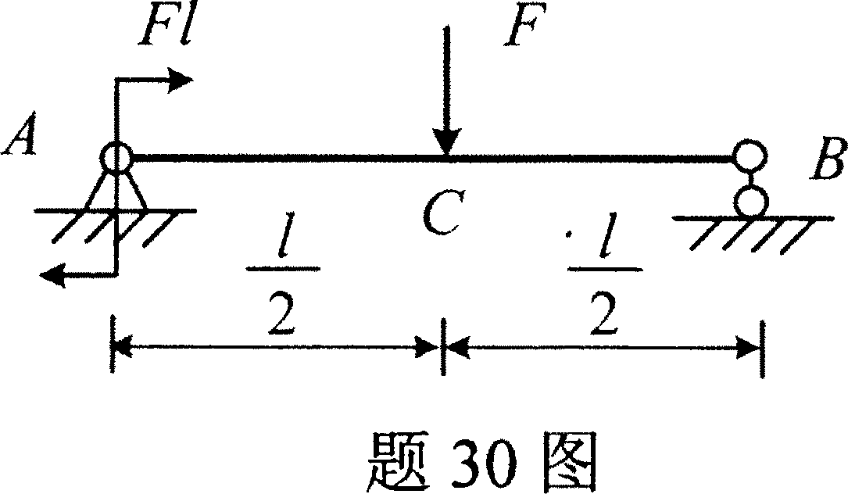
13.图示平面结构中两构件ABC和CD铰接于C，其所受载荷和几何尺寸如图所示，其中F=5qa，M=9qa².若不计各构件自重和各接触处摩擦，试求固定铰链支座A、D处的约束力。
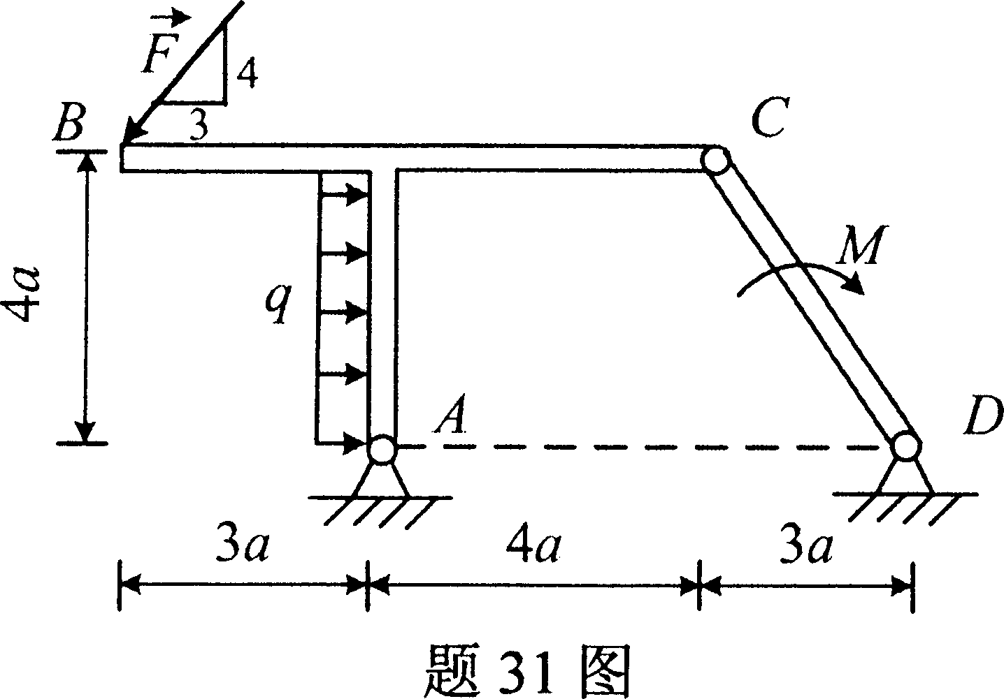
14.组合梁的支承和载荷如题31图所示。已知力偶矩M=2q1²，均布载荷q，尺寸如题14图。
求A、B两处的约束反力。
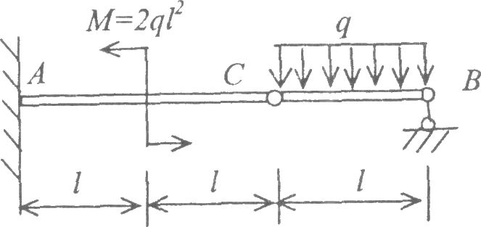

题14图
15．如图26所示直角刚杆ABCD上的集中力F=4$\sqrt{2}$kN，均布载荷集度q=2kN/m，力偶矩M=4kN·m，CD=3m．不计刚杆的重量和各处摩擦，试求A、B处的约束反力。

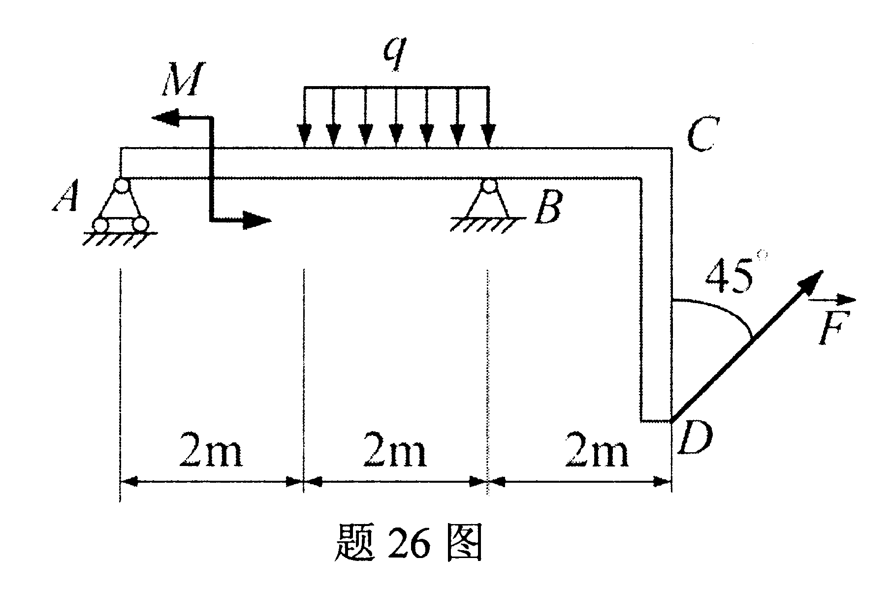

- 图示T形截面铸铁外伸梁，其许用拉应力[σ]＝30MPa，许用压应力[σ]＝60MPa，截面尺寸如图。截面对形心轴z的惯性矩Iz＝763mm4，且y1=52cm。试校核梁的强度。

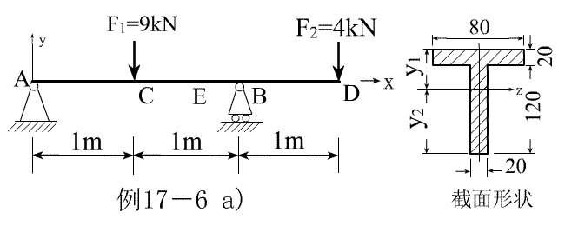

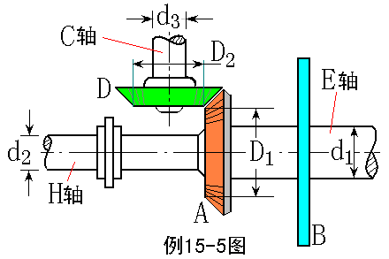
- 在图示传动机构中，功率从B轮输入，再通过锥齿轮将一半传递给铅垂轴C，另一半传递给水平轴H。若已知输入功率P1=14kW，水平轴E和H的转速n1=n2=120r/min，锥齿轮A和D的齿数分别为z1=36，z2=12，图中d1=70, d2=50, d3=35.求各轴横截面上的最大切应力.

